**Міністерство освіти і науки України**  
Національний університет «Запорізька політехніка»

**Кафедра програмних засобів**

Звіт  
з лабораторної роботи №1  
з дисципліни «Комп'ютерні методи обробки даних»  
«Градієнтні методи багатовимірної оптимізації. Метод Коші»

Виконав   
ст. групи КНТ-112м Іващенко Р.І.

Прийняв   
викладач Дейнега Л.Ю.

2022

**Мета роботи**

Вивчити градієнтні методи безумовної багатовимірної оптимізації.

**Варіант № 7**

Завдання

1. Написати програму, що реалізує метод Коші.

2. За допомогою розробленої програми знайти мінімум функції:

y = (8 - x1)2 - (7 - x2)2 + 3x24,

початкова точка x (0) = [-3, 5]T.

1. **Алгоритм, що реалізує метод**

В даній лабораторній роботі використовується алгоритм методу Коші, який приведений на рисунку 1 [1].

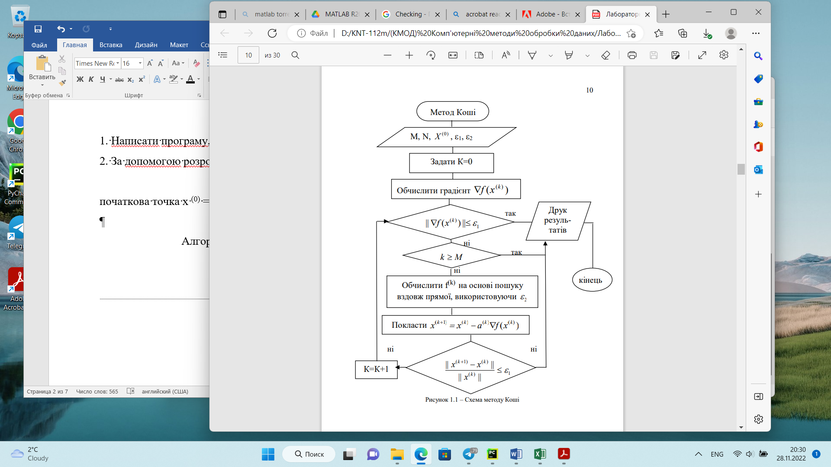

Рисунок 1 - Схема методу Коші [1]

1. **Програма, що реалізує метод**

from scipy.optimize import fmin_powell  
import numpy as np  
  
def whole_function(X):  
 x1=X[1-1]  
 x2=X[2-1]  
 y=(8-x1)**2 - (7-x2)**2 + 3*(x2**4)  
 return y  
  
def calc_F1(X): # komponent 1 gradient  
 x1=X[1-1]  
 x2=X[2-1]  
 return 2*x1 - 16  
  
def calc_F2(X): # komponent 2 gradient  
 x1=X[1-1]  
 x2=X[2-1]  
 return - 2*x2 + 12*(x2**3) + 14  
   
def FindMin(alfa):  
 x1_1=x1-alfa*gradF1  
 x2_1=x2-alfa*gradF2  
 X1=[x1_1,x2_1]  
 return whole_function(X1)  
   
def fCompareX(X0, X1, eps):  
 b=0  
 for i in range(1, len(X0)+1):  
 if abs(X1[i-1]-X0[i-1])>eps:  
 b=1  
 if b==0:  
 v=1  
 else:  
 v=0  
 return v  
  
x1 = -3  
x2 = 5  
#  
IniGuess = np.array([x1, x2])  
#  
eps1 = 0.001  
eps2 = 0.001  
alfa_0=0.5  
M_iter = 100  
K_iter = 0  
Xprev=[x1, x2]  
contin=1  
while contin==1:  
 K_iter+=1  
 gradF1=calc_F1(Xprev)  
 gradF2=calc_F2(Xprev)  
 print("iter ", K_iter) #, "P=",P)  
 alfa=fmin_powell(FindMin, alfa_0)  
 x1_new=x1-alfa*gradF1  
 x2_new=x2-alfa*gradF2  
 Xnext= [x1_new,x2_new]  
 x1=Xnext[1-1]  
 x2=Xnext[2-1]  
 print("Iterations:{}, x1 = {}, x2 = {}, alfa = {}, func = {}".format(  
 K_iter, x1, x2, alfa, whole_function(Xnext)))  
 if abs(whole_function(Xnext))<eps1 or fCompareX(Xprev, Xnext, eps2)==1 or K_iter>=M_iter:  
 break  
 Xprev=Xnext  
print('\n\nChecking:\n')  
result=fmin_powell(whole_function, IniGuess)  
print(result)

1. **Результат виконання програми**

"C:\Program Files (x86)\Microsoft Visual Studio\Shared\Python39_64\python.exe" "D:\KNT-112m\(КМОД) Комп'ютерні методи обробки даних\lab1_var7_27.11.22.py"

iter 1

Optimization terminated successfully.

Current function value: 57.823657

Iterations: 3

Function evaluations: 56

Iterations:1, x1 = [-2.91058086], x2 = [-1.11301754], alfa = [0.00406451], func = [57.82365722]

iter 2

Optimization terminated successfully.

Current function value: -60.778103

Iterations: 1

Function evaluations: 11

Iterations:2, x1 = [7.95971887], x2 = [-0.95373473], alfa = [0.49815403], func = [-60.7781029]

iter 3

Optimization terminated successfully.

Current function value: -61.216875

Iterations: 2

Function evaluations: 40

Iterations:3, x1 = [7.9619428], x2 = [-1.10548414], alfa = [0.0276051], func = [-61.21687488]

iter 4

Optimization terminated successfully.

Current function value: -61.218317

Iterations: 1

Function evaluations: 10

Iterations:4, x1 = [7.99983783], x2 = [-1.10492953], alfa = [0.49786941], func = [-61.21831736]

iter 5

Optimization terminated successfully.

Current function value: -61.218323

Iterations: 1

Function evaluations: 10

Iterations:5, x1 = [7.99984501], x2 = [-1.10541997], alfa = [0.02212686], func = [-61.21832319]

Checking:

Optimization terminated successfully.

Current function value: -61.218323

Iterations: 2

Function evaluations: 85

[ 8. -1.10547361]

Process finished with exit code 0

1. **Аналіз отриманих результатів і висновки**

В результаті виконання програми були отримані наступні результати, при α(0)=0,5:

|  |  |  |  |  |
| --- | --- | --- | --- | --- |
| К | Х1(к) | Х2(к) | α(к) | f(x(k)) |
| 1 | -2,91058086 | -1,11301754 | 0,00406451 | 57,823657 |
| 2 | 7,95971887 | -0,95373473 | 0,49815403 | -60,7781029 |
| 3 | 7,9619428 | -1,10548414 | 0,0276051 | -61,21687488 |
| 4 | 7,99983783 | -1,10492953 | 0,49786941 | -61,21831736 |
| 5 | 7,99984501 | -1,10541997 | 0,02212686 | -61,21832319 |

В цій лабораторній роботі був розглянут та вивчен градієнтний метод безумовної багатовимірної оптимізації - метод Коші, та розроблена програма для обчислення заданої функції.

Завдяки тому, що в методі Коші використовується параметр α(к), який обчислюється при кожній ітерації шляхом використання функції fmin_powell у програмі наведеній вище, то це в свою чергу зменшує кількість ітерацій і пришвидшує обчислення.

Метод Коші має наступні недоліки:

* виникає необхідність вибору значення α [1];
* методу властива повільна збіжність до точки мінімуму внаслідок малості ∇f навколо цієї точки [1].

Метод Коші має наступні переваги:

* при достатньо малій довжині кроку ітерації забезпечують виконання нерівності [1]:

f(x(k+1)) ≤f(x(k))

* дозволяє достатньо зменшити значення цільової функції прямуванням з точок, що розміщені на значних відстанях від точки мінімуму [1].

Список бібліографічних посилань

1. Методичні вказівки до лабораторних робіт з дисципліни «Комп’ютерні методи обробки даних» для студентів спеціальностей 121 «Інженерія програмного забезпечення» та 122 «Комп’ютерні науки» всіх форм навчання/ Укладачі: В.І. Дубровін, Л.Ю. Дейнега. – Запоріжжя: НУ «Запорізька політехніка», 2022. – 30 с.